下图是初中化学中常见物质间的转化关系，其中甲、乙、丙均为非金属单质；A、B、E和丁均为化合物；B和E为能产生温室效应的气体。
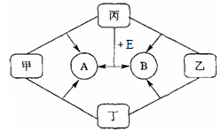
（1）甲和乙的化学式分别是（ ）
A. H₂；C
B. C；H₂
C. CO；H₂
D. H₂；CO
（2）丙和E反应生成A和B的化学方程式为（ ）
A. CH₄＋O₂ ＝CO₂＋2H₂O
B. CH₄＋2O₂ 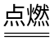CO₂↑＋2H₂O
C. CH₄＋2O₂ CO₂＋H₂O
D. CH₄＋2O₂ CO₂＋2H₂O
（3）D和A是组成元素相同的化合物，D在MnO₂作催化剂的条件下，分解生成A和丙的化学方程式为（ ）
A. 2H₂O₂＝2H₂O＋O₂ ↑
B. 2H₂O₂＝H₂O＋O₂ ↑
C. H₂O₂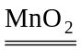2H₂O＋O₂
D. 2H₂O₂2H₂O＋O₂ ↑
解析：
通读全题后找出突破口。根据“ 物质B和物质E为能产生温室效应的气体”想到我们学过的二氧化碳和甲烷，运用所学过的化学反应进行推断。
答案：（1）A；（2）D；（3）D

